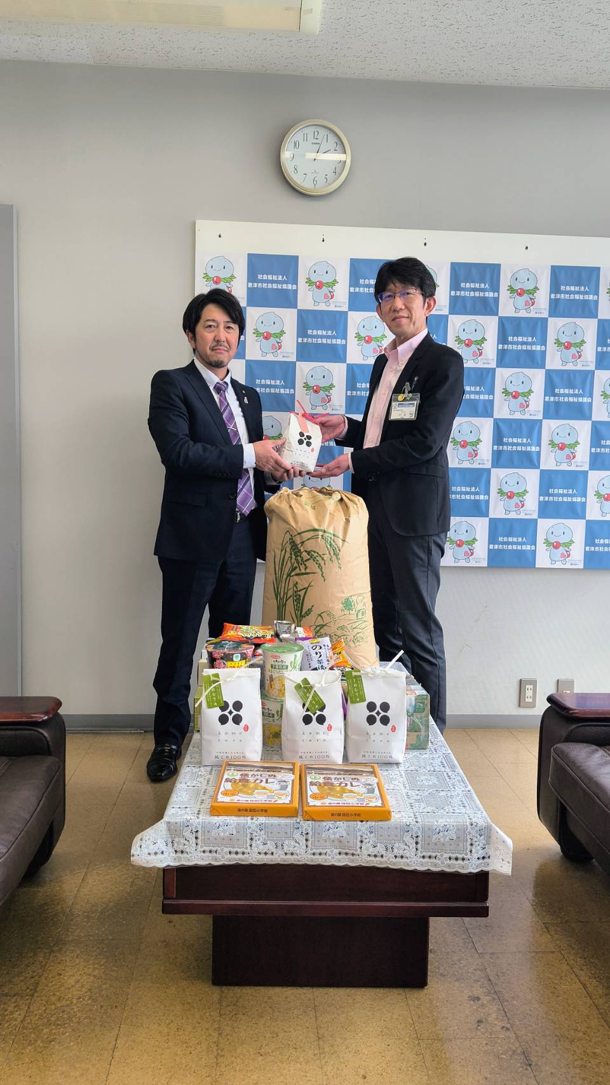****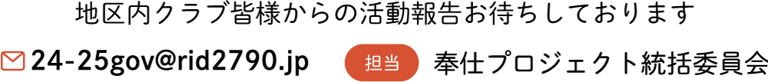

**佐々木昭博会長**

**君津市社会福祉協議会**

**☆他クラブの皆様も活動された場合、是非一報ください！**

**君津ロータリークラブ**